 | UNIVERSIDAD INTERNACIONAL DEL TROPICO AMERICANO  NIT. 844.002.071-4  CRA 19 39 40 YOPAL - CASANARE  Tel. 3102041979  facturacion@unitropico.edu.co - www.unitropico.edu.co  No responsable de IVA. Somos retenedores de IVA.  Actividad Económica ICA: 8543  Facturación Electrónica. Resolución DIAN No.18764084104450 de Fecha 26/11/2024 al 26/11/2026.  Habilitada desde Factura No. SETP-990000000 hasta No. SETP-995000000 | 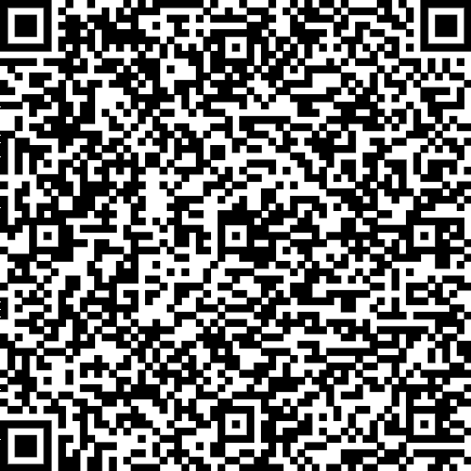
FACTURA ELECTRONICA DE VENTA No. SETP990007005
SEŃOR(ES) | JAIR ALEXANDER RIAÑO CASTAÑEDA |  |  | FECHA DE EXPEDICIÓN
DOCUMENTO | C.C No. 1121827781 |  |  | 2025-05-08
DIRECCIÓN | Km 4 Prados Valverde T 5 apto 511 | PAIS | COLOMBIA | HORA DE EXPEDICIÓN
CIUDAD | YOPAL - CASANARE | TELEFONOS | 3102968988 | 00:00:00
EMAIL | ekarinerojas@gmail.com | MEDIO / PAGO | Efectivo | FECHA VENCIMIENTO
VALIDACIÓN DIAN | 2025-05-08 00:00:00 2025-05-31

# | CÓDIGO | DESCRIPCIÓN | U.MEDIDA | IMP | PRECIO | CANTIDAD | SUBTOTAL
1 | 210 | Pin de Inscripcion Posgrado | NIU |  | $ 156.000,00 | 1.00 | $ 156.000,00
ITEMS: 1  SON: CIENTO CINCUENTA Y SEIS MIL |  |  |  |  |  | SUBTOTAL | $ 156.000,00
 |  |  |  |  |  | +IVA | $ 0,00
 |  |  |  |  |  | TOTAL | $ 156.000,00
Observaciones:
observacion de la solicitud derechos pecuniarios que si vamos a emitir para probar que emite bien
CUFE: 87dbbb5b53a56fd02f2703e3a784305e1c3626560e37aeb5c2adc2bb3876af553fefd55aafeb713148555cefc79fcecf

Autorizado por Sisoft soluciones informáticas s.a.s con NIT:900364032 Software CONTRACTVS-ERP

